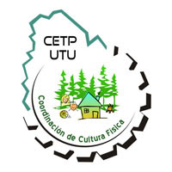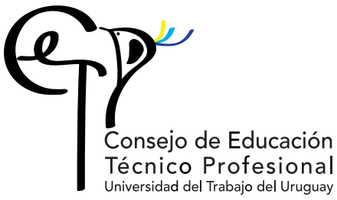
San José, 6 de octubre de 2106.

Sr Director Prof. Raúl Módena
Presente

En el marco de proyectos colaborativos y trabajos en redes desde lo social, cultural y deportivo que hemos abordado con el área de Educación Física del CETP y básicamente con los EMT de Deporte y Recreación , surge la propuesta de realizar un taller de expresión corporal y música dado el impacto que causó la exposición de la Prof. Karina Colnago y su participación en el “V Curso de Actualización Docente” realizado en nuestra ciudad el fin de semana pasado, a lo que la docente accedió inmediatamente para trabajar con nuestros alumnos, taller que es la intención realizarlo el viernes 7 del corriente entre las 13 y las 17 horas, y sabiendo que dicha docente tiene horas de clases en vuestra institución es que le hacemos el pedido de contemplar nuestra solicitud y justificarla; el aporte del taller en los aprendizajes y crecimiento de los alumnos creemos que va a ser superlativo.
El taller llevaría el nombre de “Música y Expresión en Educación Física. Aportes para la praxis” y sería dictado en nuestra ciudad; también se eleva pedido e informe a la Coordinadora de Cultura Física para que tomen conocimiento de tal gestión.
Esperando pueda considerar nuestro pedido, vaya el saludo de toda nuestra comunidad educativa.

Porf. Víctor Gadea
Referente departamental de San José

